**МИНИСТЕРСТВО НАУКИ И ВЫСШЕГО ОБРАЗОВАНИЯ РОССИЙСКОЙ ФЕДЕРАЦИИ**

Федеральное государственное бюджетное образовательное учреждение

высшего образования

**«Сибирский государственный университет науки и технологий**

**имени академика М.Ф. Решетнева»**

Институт инженерной экономики

Кафедра информационно-экономических систем

ОТЧЕТ ПО ЛАБОРАТОРНОЙ РАБОТЕ №5

Разработка диаграмм классов и диаграмм динамики

тема

Руководитель                             И.В. Василенко

подпись, дата инициалы, фамилия

Обучающийся БПЭ21-02, 211510014                                  А.А.Зырянов

номер группы, зачетной книжки подпись, дата инициалы, фамилия

Красноярск 2023

# ВВЕДЕНИЕ

ВВЕДЕНИЕ 2

**ДИАГРАММА КЛАССОВ** 3

**ДИАГРАММА ДИНАМИКИ** 4

# **ДИАГРАММА КЛАССОВ**

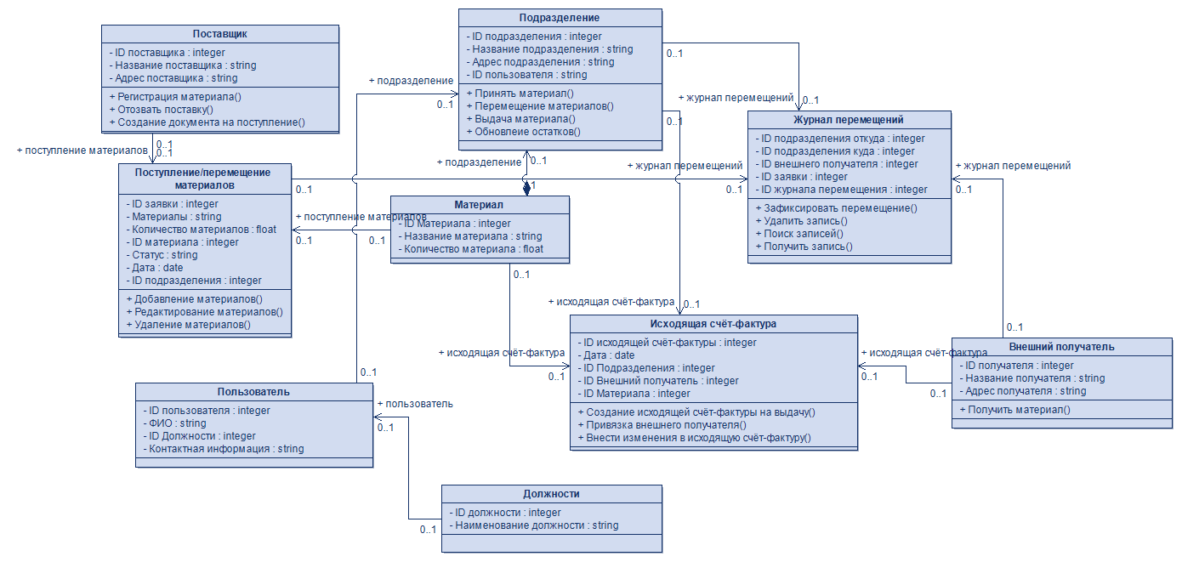

Рисунок 1 - Диаграмма классов управления складом

# **ДИАГРАММА ДИНАМИКИ**

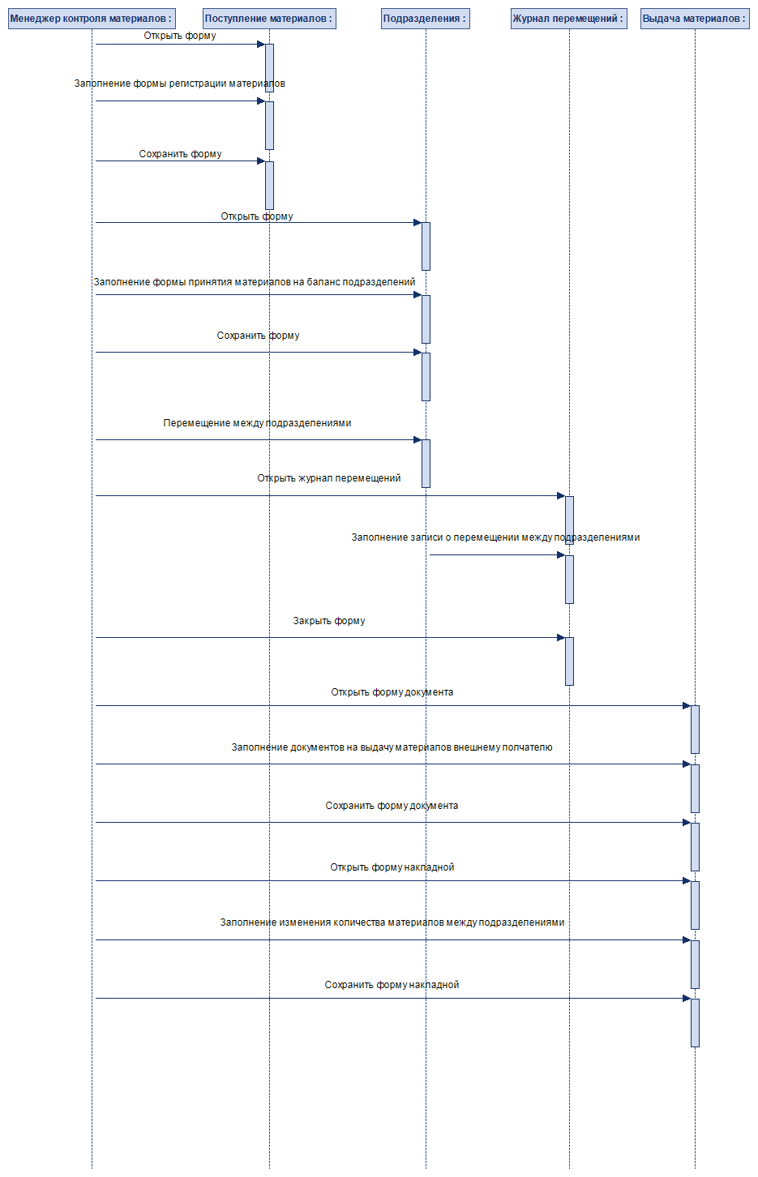

Рисунок 2 - Диаграмма динамики для менеджера контроля материалов